RAPORT Z PRZEPROWADZONYCH WARSZTATÓW
WARSZTATY SZKOŁY LIDERA
PROWADZĄCE:
SYLWIA LOBA (GR I – III)
AGNIESZKA WOŹNIAK (GR IV – VI)

CZ I – INFORMACJE OGÓLNE
(grupy, zrealizowane godziny, terminy, zadania i tematyka zajęć)

Warsztaty szkoły lidera w ramach projektu Młodzieżowe Centrum Wolontariatu były realizowane w 6 grupach liczących po 8 osób. Każda z grup odbyła 6 spotkań warsztatowych, każde po cztery godziny co łącznie dało 24 godziny warsztatów rozwojowych. (3 spotkania po 4 godziny w roku 2021 (12h) , 3 spotkania po 4 godziny w roku 2022 (12h) ). Warsztaty cieszyły się ogromnym zainteresowaniem – frekwencja wynosiła 100%. Każdy z trenerów przeprowadziła jednakową ilość godzin zajęć: Sylwia Loba - 72h zajęć w 3 grupach (gr. 1-3), Agnieszka Woźniak – 72 h zajęć w 3 grupach (gr. 4-6).
Rozkład terminów realizacji warsztatów w poszczególnych grupach przedstawia poniższa tabela:
GRUPA | Warsztat 1 | Warsztat 2 | Warsztat 3 | Warsztat 4 | Warsztat 5 | Warsztat 6
1  Loba | 16/10/2021  Godz. 8:00-11:15 | 06/11/2021  Godz. 8:00-11:15 | 04/12/2021  Godz. 8:00-11:15 | 15/01/2022  Godz. 8:00-11:15 | 12/02/2022  Godz. 8:00-11:15 | 19/02/2022  Godz.11:30-14:45
2  Loba | 23/10/2021  Godz. 8:00-11:15 | 20/11/2021  Godz. 8:00-11:15 | 11/12/2021  Godz. 8:00-11:15 | 22/01/2022  Godz. 8:00-11:15 | 12/02/2022 Godz. 11:30-14:45 | 26/02/2022  Godz. 8:00-11:15
3  Loba | 30/10/2021  Godz. 8:00-11:15 | 27/11/2021  Godz. 8:00-11:15 | 18/12/2021  Godz. 8:00-11:15 | 15/01/2022  Godz.11:30-14:45 | 22/01/2022  Godz.11:30-14:45 | 19/02/2022  Godz. 8:00-11:15
4  Woźniak | 16/10/2021  Godz. 8:00-11:15 | 06/11/2021  Godz. 8:00-11:15 | 18/12/2021  Godz. 8:00-11:15 | 15/01/2022  Godz. 8:00-11:15 | 12/02/2022  Godz. 8:00-11:15 | 05/03/2022  Godz. 8:00-11:15
5  Woźniak | 23/10/2021  Godz. 8:00-11:15 | 13/11/2021  Godz. 8:00-11:15 | 27/11/2021  Godz. 8:00-11:15 | 08/01/2022  Godz. 8:00-11:15 | 19/02/2022  Godz. 8:00-11:15 | 19/03/2022  Godz. 8:00-11:15
6  Woźniak | 30/10/2021  Godz. 8:00-11:15 | 20/11/2021  Godz. 8:00-11:15 | 04/12/2021  Godz. 8:00-11:15 | 22/01/2022  Godz. 8:00-11:15 | 29/01/2022  Godz. 8:00-11:15 | 26/02/2022  Godz. 8:00-11:15

Grupa I zrealizowała warsztaty od 16/01/21 do 19/02/22.
Grupa II realizowała warsztaty od 23/10/21 do 26/02/22.
Grupa III realizowała warsztaty od 30/10/21 do 19/02/22.
Grupa IV realizowała warsztaty od 16/10/21 do 05/03/22.
Grupa V realizowała warsztaty od 23/10/21 do 19/03/22.
Grupa VI realizowała warsztaty od 30/10/21 do 26/02/22.

Zgodnie z rozkładem godzin zaplanowanym we wniosku projektowym zadanie projektowe pn. Warsztaty szkoły lidera zostało zrealizowane terminowo oraz w całości.

Podczas warsztatów poruszono tematykę zgodną z wnioskiem projektowym:
- Wprowadzenie do Wolontariatu (przepisy prawne, zadania, Wolontariat i jego rola
w działalności Organizacji, prawa wolontariusza itd., o projekcie;
- Warsztaty z komunikacji
- i autoprezentacji;
- Pomoc przedmedyczna, bezpieczeństwo;
- Rozwijanie kompetencji przywódczych, zarządzanie zespołem, komunikację, budowanie strategii, kształtowanie postaw obywatelskich;
- Problemy lokalne w tym kwestie środowiskowe i kwestie społeczne, jako wstęp
i zachęcenie do przygotowania działań do banku inicjatyw.
- Przygotowanie do debaty obywatelskiej;
- Debata obywatelska;
- Podsumowanie warsztatów i zaplanowanie działań związanych z Bankiem Inicjatyw.

Dzięki dużemu zaangażowaniu uczestników projektu oraz zaciekawieniem omawianymi kwestiami podczas warsztatów beneficjenci jako bonus mogli także skorzystać z testów osobowości oraz testów talentu a także ich analizy. Takie urozmaicenie programu warsztatów pozwoliło ich uczestnikom na jeszcze lepsze poznanie swoich kompetencji oraz mocnych stron
a co za tym idzie wykorzystanie ich podczas pracy wolontariackiej, tworzeniu inicjatywy oraz
w życiu codziennym.

CZ II – ANALIZA PRE- I POST- TESTÓW
(analiza testów, wnioski w podziale na grupy i ogólne, poziom realizacji wskaźnika projektowego)

Zgodnie z wytycznymi projektu Młodzieżowe Centrum Wolontariatu wśród uczestników warsztatów Szkoły Lidera przeprowadzono ankiety na wejście i na wyjście z zajęć. Szczegółowy rozkład odpowiedzi przedstawiamy na poniższych wykresach oraz we wnioskach. Celem było udowodnienie, iż uczestnicy projektu zwiększyli swoją wiedzę oraz umiejętności z zakresu kształtowania lidera. Podczas przeprowadzania pre- i post-testów beneficjenci odpowiedzieli na te same pytania:
- Czy mółbyś określić swoją osobowość jako osobowość lidera?
- Na ile w skali od 1 do 5 określasz swoją wiedzę na temat wolontariatu?
- Na ile w skali od 1 do 5 oceniasz swoje zdolności przywódcze?
- Ile razy dotychczas miałeś możliwość brać udział w warsztatach kształtujących postawę przywódczą?

Poniższa analiza przedstawia zestawienie odpowiedzi uczestników przed i po projekcie oraz ma za zadanie odpowiedzieć na pytanie czy i w jakim stopniu nastąpił wzrost wiedzy i umiejętności u uczestników szkolenia z zakresu kształtowania postawy lidera.

II.1. Analiza testów gr 1

Podczas analizy odpowiedzi na pytanie nr.1 podczas pre-testów zauważono, iż większość uczestników mogłoby określić się mianem lidera (6 na 8 beneficjentów). Odpowiadając jednak na pytanie numer 3 zdecydowana większość respondentów przed warsztatami stwierdziła, iż ich zdolności przywódcze na dany moment są na niskim bądź średnim poziomie (3 osoby oznaczyły umiejętności na poziomie 1, dwie osoby na poziomie 2, dwie osoby na poziomie 4, jedna na poziomie 3). Przeprowadzenie warsztatów szkoły lidera w grupie 1 zaowocowało podniesieniem umiejętności przywódczych u 100% uczestników – średnio o 2,5 pkt. Szczegółowy rozkład przyrostu wiedzy przedstawia poniższy wykres.

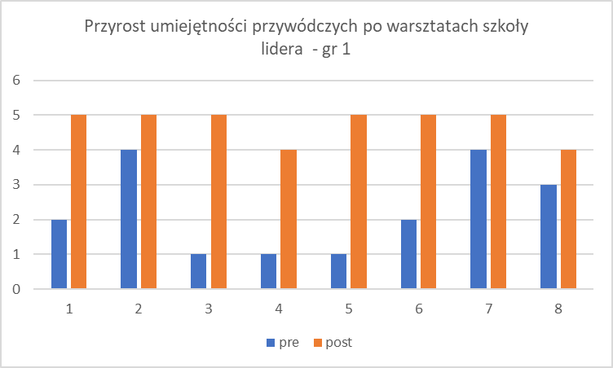
Wykres 1. Przyrost umiejętności przywódczych w gr 1.

Uczestnicy projektu z grupy 1 odnotowali także wzrost wiedzy z zakresu organizacji i działania wolontariatu. Mimo, iż wiedza uczestników przed warsztatami nie była na bardzo niskim poziomie to zajęcia przyczyniły się do tego, iż jej poziom wzrósł średnio o 1,5 pkt na uczestnika. Rozkład poszczególnych odpowiedzi uczestników badania przed i po warsztatach został zaprezentowany na wykresie nr. 2.
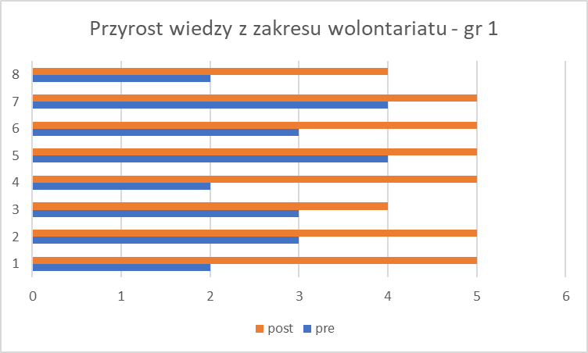
Wykres 2. Przyrost wiedzy z zakresu wolontaratu gr 1.

Dla wszystkich 8 uczestników z grupy 1 były to pierwsze w życiu warsztaty kształtujące postawę lidera. Dzięki udziałowi w przedsięwzięciu jakim było Młodzieżowe Centrum Wolontariatu 100% uczestników gr 1 zyskało nową wiedzę I umiejętnośći jakimi są: zdolniści przywódcze, umiejętnosć planowania I organizowania złożonych działań na rzecz społeczeństwa, opanowało techniki poprawnej I skutecznej komunikacji oraz posiadło umiejętność debatowania. Każdy z uczestników warsztatów szkoły lidera w gr 1 (8 osób) powiększył swoje zasoby wiedzowe oraz kompetencje.

II.2. Analiza testów gr 2

Odpowiadając na pytanie nr 1 przed rozpoczęciem warsztatów 4 uczestników określało swoją osobowość lidera, po warsztatach 7 uczestników oceniło się jako lidera. Oceniając natomiast swoje umiejętności przywódcze przed warsztatami 4 osoby umieściły się na poziomie 2, dwie osoby na poziomie 1, jedna osoba na poziomie 3, jedna osoba na poziomie 5. Natomiast po warsztatach szkoły lidera siedem osób oceniło swoje umiejętności na 5, jedna na 4 punkty. Średni przyrost punktowy na uczestnika w tym zakresie to 2,4 pkt więcej niż przed projektem. Na podstawie takich odpowiedzi można dojść do wniosku, iż 87,5% uczestników projektu z grupy 2 zwiększyło poziom swojej wiedzy i umiejętności z zakresy kształtowania postawy lidera.
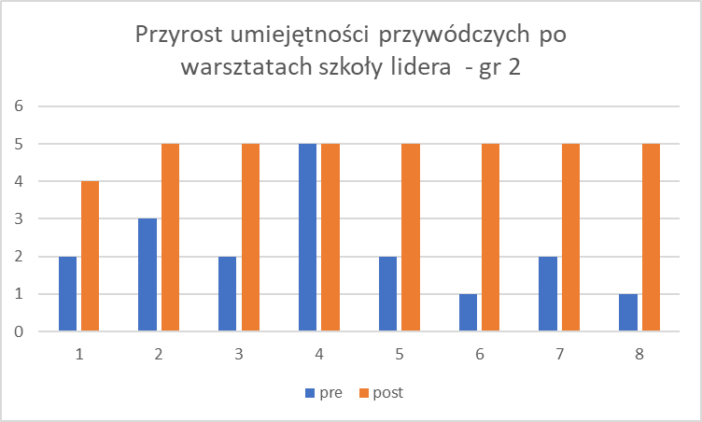
Wykres 3. Przyrost umiejętności przywódczych w gr 2.

Analizując odpowiedzi na pytanie dotyczące wiedzy na temat wolontariatu zaobserwowano wzrost wiedzy u każdego uczestnika projektu z grupy 2. Przez warsztatami szkoły lidera 4 osoby oznaczyły swoją wiedzę na poziomie 3, jedna osoba na poziomie 2, jedna osoba na poziomie 1 i dwie osoby na poziomie 4. Po warsztatach 7 osób oznaczyło się na poziomie 5, jedna osoba na poziomie 3. Uczestnicy zwiększyli swój poziom wiedzy średnio o 2 punkty – 100% beneficjentów zwiększyło swoją wiedzę podczas zajęć.

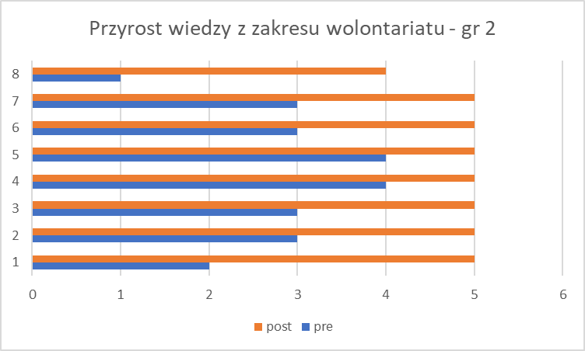
Wykres 4. Przyrost wiedzy z zakresu wolontaratu gr 2.

Dla 5 uczestników była to pierwsza w życiu możliwość rozwoju poprzez tego typu warsztaty. Analiza odpowiedzi na zadane uczestnikom pytania doprowadza do wniosku, iż 93,75% uczestników grupy zwiększyło swoją wiedzę i umiejętności podczas warsztatów szkoły lidera .

II.3. Analiza testów gr 3

Analizując odpowiedzi na pytanie odnoście określenia się jako lidera podczas pre-testów cztery osoby w grupie nr.3 uważały, że mają osobowość lidera, po przeprowadzonych warsztatach i analizie post-testów wszystkie osoby przynależące do grupy uznały, że mogą uznać się za lidera. Wyniki te łączą się z przyrostem wiedzy i umiejętności z zakresu zdolności przywódczych. Przed warsztatami uczestnicy określali swoje zdolności przywódcze dość nisko – trzy osoby umieściły się w skali od 2 do 5 na poziomie 2, cztery osoby na poziomie 3, jedna na poziomie 4. Każda z badanych osób zaobserwowała u siebie wzrost umiejętności przywódczych i w analizie post-testów uzyskujemy następujące wyniki: cztery osoby na poziomie 5, trzy osoby na poziomie 4, jedna osoba na poziomie 3. Średni przyrost umiejętności na uczestnika to 1,6 pkt. 100% beneficjentów odnotowało przyrost umiejętność przywódczych po warsztatach szkoły lidera.

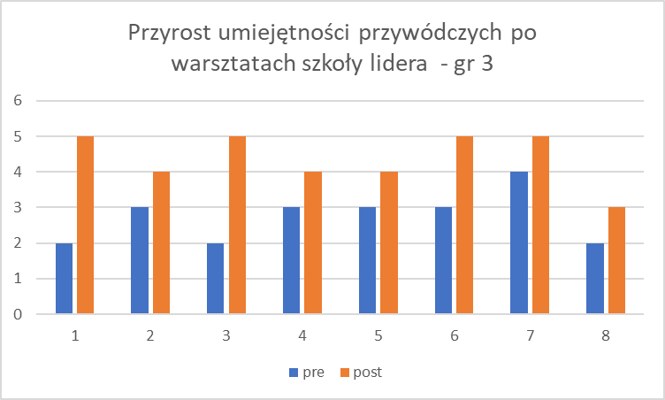
Wykres 5. Przyrost umiejętności przywódczych w gr 3.

Odpowiedzi na pytenia numer 2 miały wykazać w jakim stopniu wzrosła wiedza uczestników projektu po przeprowadzonych warsztatch szkoły lidera. Przed warsztatami dwie osoby oceniły swoją wiedzę na 2, cztery osoby na 3, oraz dwie osoby na 4. W pre-testach odnajdziemy już znacznie wyższe noty: pięć osób oceniło swoją wiedzę na 5, trzy osoby na 4. Wzrost wiedzy po zajęciach nastąpił u 100& uczestników – średnio o 1,6 pkt. Szczegółowy przyrost wiedzy u poszczególnych uczestników należących do grupy 3 prezentuje wykres numer 6.

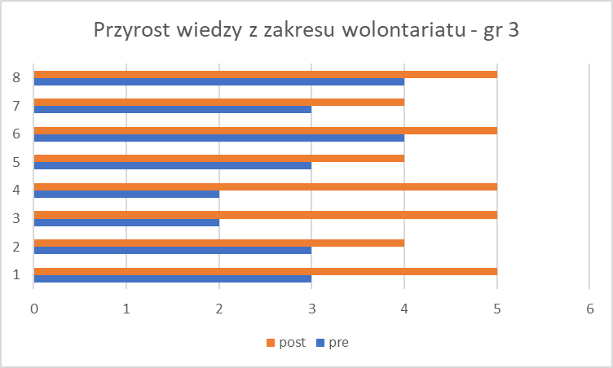
Wykres 6. Przyrost wiedzy z zakresu wolontaratu gr 3.

Dla każdego uczestnika warsztaty szkoły lidera były pierwszą tego typu formą pozyskiwania wiedzy oraz umiejętności z zakresy kształtowania postawy lidera. 100% uczestników warsztatów z grupy 3 odnotowało przyrost wiedzy i umiejętności po warsztatach szkoły lidera w ramach projektu Młodzieżowe Centrum Wolontariatu.

II.4. Analiza testów gr. 4

Analiza testów grupy 4 wykazała, iż przed warsztatami jedynie 1 osoba uważała, iż swoją osobowość może określić jako przywódczą – lidera. Po zajęciach podczas uzupełniania post-testów siedem osób uważa, iż posiada osobowość lidera. Badając przyrost umiejętności w tym zakresie zaobserwowano, iż zdaniem uczestników, każdy z nich zwiększył swoje umiejętności przywódcze. Średni przyrost umiejętności w ocenie beneficjentów wyniósł 1,6pkt, należy również zauważyć fakt, iż po warsztatach dominują oceny 4 i 5, natomiast przed warsztatami 2 i 3. Taki wynik pozwala stwierdzić, iż wskaźnik przyrostu umiejętności w grupie 4 został osiągnięty i wynosi 100%. Szczegółowy przyrost umiejętności zaprezentowano na wykresie nr 7.

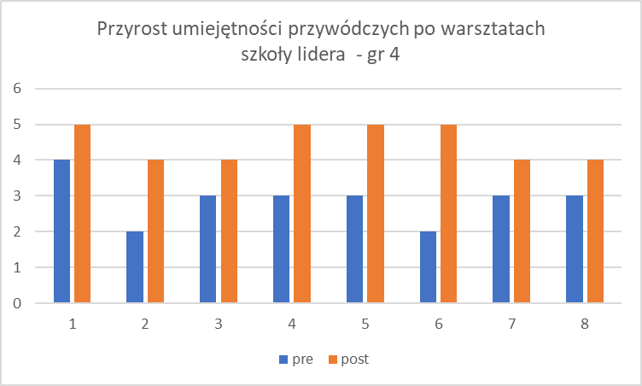
Wykres 7. Przyrost umiejętności przywódczych w gr 4.

Podczas analizy przyrostu wiedzy u uczestników warsztatu także wykazano, iż każdy z nich odnotował wzrost – średnio o 2,3 pkt. Przed warsztatami aż 5 osób oceniało swoją wiedze na 2, dwie osoby na 3 i jedna osoba na 1. Po zajęciach cztery osoby oceniły swoją wiedzę na 5 , trzy osoby na 4 oraz jedna osoba na 3. Wykres 8 prezentuje dane, na których opierała się analiza.

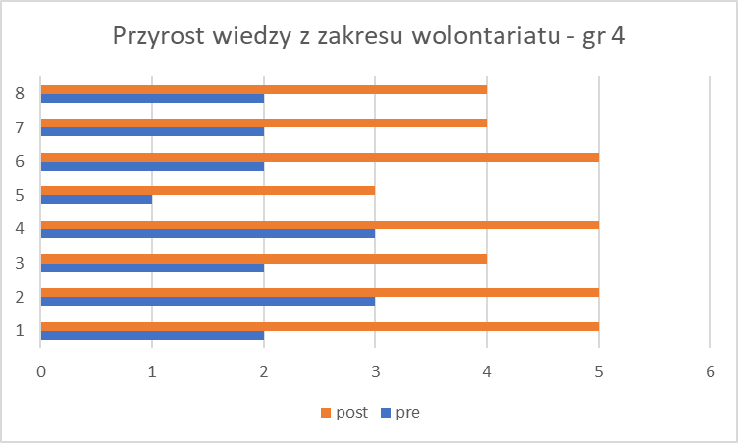
Wykres 8. Przyrost wiedzy z zakresu wolontaratu gr 4.

Analiza wszystkich odpowiedzi grupy 4 pozwala stwierdzić, iż warsztaty przyniosły grupie oczekiwany reazultat w postaci zwiększenia poziomu wiedzy i umiejętności u 100% uczestników, dla których były to pierwsze warsztaty kształtujące umiejętnośći przywódcze.

II.5. Analiza testów gr. 5.

Grupa 5 przed warsztatami szkoły lidera oceniła swoje zdolności przywódcze bardzo krytycznie w porównaniu do swoich rówieśników z innych grup – jedynie 2 osoby uznawały, iż posiadają osobowość lidera, a aż 6 osób oceniało swoje umiejętności przywódcze na 2, dwie osoby na 1. Po zakończeniu warsztatów każdy z uczestników odnalazł w sobie elementy osobowości lidera a aż 6 osób oceniło swoje umiejętności na 5, cztery osoby na 2. 100% uczestników odnotowało wzrost umiejętności przywódczych – średnio o 3 pkt.

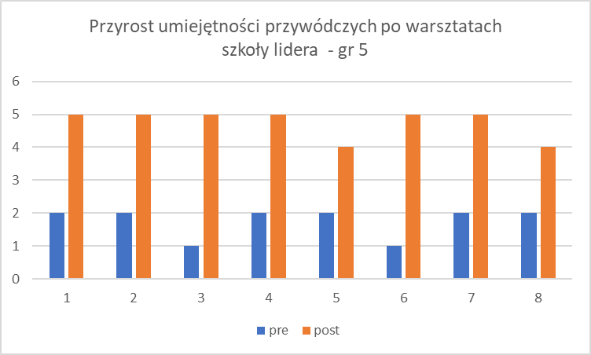
Wykres 9. Przyrost umiejętności przywódczych w gr. 5.

Analiza przyrostu wiedzy u uczestników grupy również wykazała jej znaczny przyrost na przestrzeni trwania projektu. Przed projektem cztery osoby oceniły swoją wiedzę na 2, dwie osoby na 3 oraz dwie osoby na 1. Po projekcie 6 osób oceniło swoją wiedzę na 5, jedna osoba na 4 i jedna osoba na 3. 100% uczestników grupy 5 odnotowało wzrost wiedzy po warsztatach szkoły lidera. Powyższe dane obrazuje wykres 10.
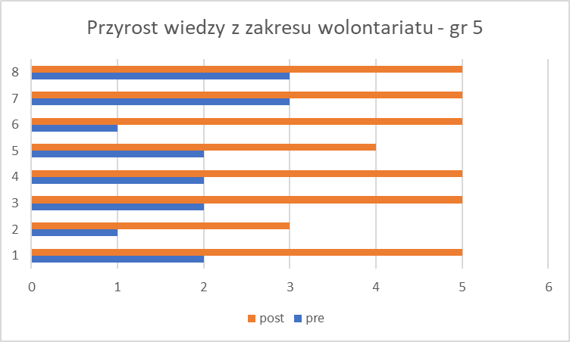
Wykres 10. Przyrost wiedzy z zakresu wolontaratu gr 5.

Analiza porównawcza odpowiedzi uczestników grupy 5 pozwala na postawienie tezy, iż 100% uczestników zrealizowało cel warsztatów w postaci zwiększenia poziomu wiedzy oraz umiejętności dzięki warsztatom szkoły lidera.

II.6. Analiza testów gr. 6.

Przed uczestnictwem w warsztatach czterech uczestników projektu uważało, iż posiada osobowość lidera, po zajęciach w opinii wszystkich uczestników posiadają oni cechy lidera w swojej osobowości. Natomiast jeśli chodzi o umiejętności przywódcze aż 5 osób podczas ankiety na wejście oceniło je na 2, trzy osoby przyznało sobie ocenę 3. Każdy z uczestników zaobserwował wzrost swoich umiejętności co skutkuje ocenami przyznanymi podczas ankiet na wyjście: 6 osób przyznało sobie ocenę 5, 2 osoby 4. Analiza pre- oraz post-testów pozwala na postawienie tezy, iż 100% uczestników z grupy 6 zwiększyło swoje umiejętności przywódcze dzięki udziałowi w warsztatach szkoły lidera.

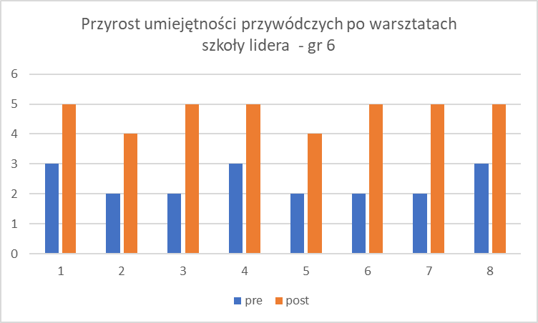
Wykres 11. Przyrost umiejętności przywódczych w gr. 6.

Analizując przyrost wiedzy uczestników z zakresu wolontariatu zaobserowowano, iż przed warsztatami była ona oceniana dość nisko – 5 uczestniku oceniło ją na 2, 3 uczesników na 3. Po warsztatach dwie osoby przyznały sobie ocenę 4, jedna osoba 3, pięć osób ocenę 5. Oznacza to, iż uczestnicy warsztatów szkoły lidera podnieśli swoją wiedzę średnio o 2, 1 punkta. Szczegółowy rozkład odpowiedzi uczestników zaprezentowano na wykresie numer 12.

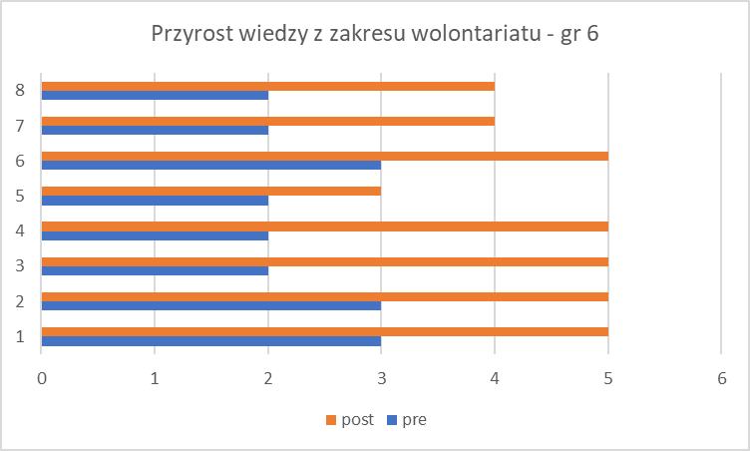
Wykres 12. Przyrost wiedzy z zakresu wolontaratu gr 6.

Całkowita analiza pre- i post-testów wykazała, iż przyrot wiedzy oraz umiętności po warsztatach szkoły lidera odnotowano u 100% uczestników grupy 6.

CZ. III Wnioski końcowe

Z analizy pre- i post-testów wszystkich 6 grup wynika, iż wzrost umiejętności oraz wiedzy po warsztatch szkoły lidera wystąpił u 98,9% wszystkich uczestników projektu co oznacza, iż wskaźnik został zrealizowany. Podobne spostrzeżenia wynikają z roazmów z beneficjentami przez i po warsztatach. Dla większości uczestników były to pierwsze tego typu warsztaty poruszające tematykę kształtowania swojej osobowości w kierunku bycia liderem. Uczestnicy przed warsztatami nie określali siebie jako lidera, co w trakcie projektu stopniowo się zmieniało i po projektic około 98% uczestników śmiało stwierdza, iż będzie dobrze się czuło w roli lidera. Cel warsztatów został zrealizowany dzięki dobranej pod analizę potrzeb tematyce zajęć – szczególnym zainteresowaniem cieszyły się zajęcia z publicznego występowania oraz technik prawidłowej komunikacji. Szczegółowa analiza testów uczestników jest dostępna na stronie internetowej zakładce podsumowaie projektu.

…………………………………………….
podpis koordynatora projektu

